Ein Bild, das Schrift, Text, Entwurf, Design enthält.

06.11.2024

**Übung zur Vorlesung Einführung in den Compilerbau**

**Übungsblatt 01: Anforderungsanalyse**

**Gruppenmitglieder: Lasse Ramon Reith; Joshua Liam Friedel; Benedikt Schwarz;**

**Aufgabe 1.1: MAVL-Syntax (20 Punkte)**

**1.1 a) expr (6 Punkte):**

mulExpr ::= expr '*' expr

subvectorExpr ::= ID '{' expr ':' expr ':' expr '}'

recordElementSelectExpr ::= ID '@' expr

**1.1 b) type (4 Punkte):**

primitiveType::= 'int'| 'float'| 'bool'

matrixType ::= 'matrix' '<' ('float'|'int') '>' A A

A::= '[' INT ']'

**1.1c) stmt (6 Punkte):**

returnstmt ::= 'return' expr ';'

valDef ::= 'val' type ID '=' expr ';'

callStmt::= ID '(' ')' | ID'('expr(',' expr)* ')'

**1.1 d) Konstante Ausdrücke (4 Punkte):**

constExpr ::= ID |Klammer1 | Negation | constExpr ('+'| '*'| '-'| '/'| '^') constExpr

Negation ::= '-' constExpr

Klammer1 ::= '(' constExpr ')'

**Aufgabe 1.2: AST → MAVL (10 Punkte)**

**1.2 a) AST →MAVL (5 Punkte):**

var int m**;**

m **=** 16**;**

**switch(**m**){**

**case** 32**:**

m**=**8**;**

**default:**

**{}**

**}**

**1.2 b) AST →MAVL (5 Punkte):**

function float bar**(**matrix**<**float**>** **[**3**][**3**]** a**){**

**return** a**[**1**][**2**];**

**}**

**Aufgabe 1.3: Ausdrücke (10 Punkte):**

**1.3 a) MAVL →AST (4 Punkte):**

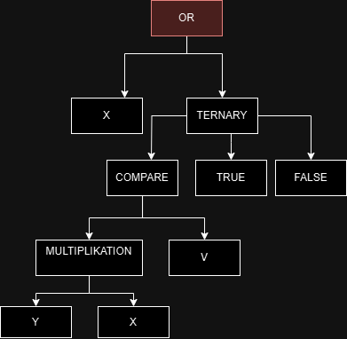

**1.3 b) MAVL →AST (4 Punkte):**

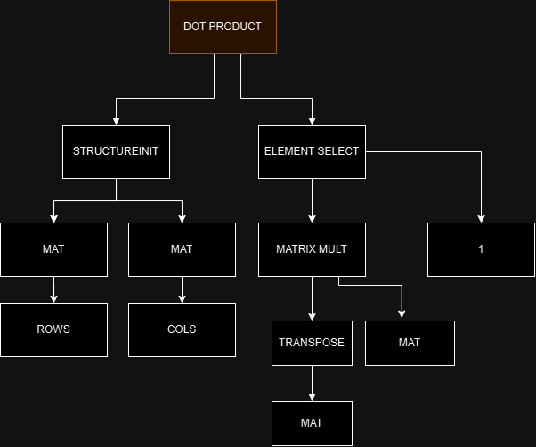

**1.3 c) MAVL-Rechnung (2 Punkte):**

**Welche Werte liefern die Ausdrücke aus den Teilaufgaben a) und b)?**

**1.3 c) a):** true

**1.3 c) b):** 2